Рекомендации для родителей
по выполнению артикуляционной гимнастики

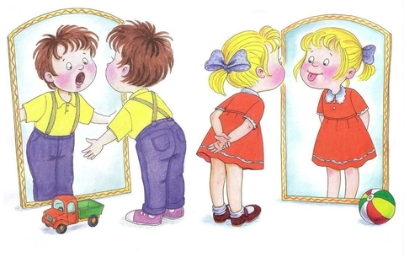

НА ЗАМЕТКУ РОДИТЕЛЯМ!
Правильное звукопроизношение формируется у ребенка в основном к 5-6 годам. В период формирования речь каждого ребенка в фонетическом отношении в большей или меньшей степени страдает недостатками. При нормальных условиях развития речи, дефекты произношения исправляются. Однако у многих детей самостоятельное фонетическое исправление все же не достигается, у них не развивается своевременно правильное произношение и косноязычие в дальнейшем не исчезает, а переходит в постоянный недостаток произношения. Недостаток речи в этих случаях выражается в неспособности правильно произносить или образовывать некоторые звуки или ряды звуков.
Артикуляционная гимнастика – самый важный этап в формировании правильного звукопроизношения.
Цель артикуляционной гимнастики – выработка полноценных движений и определенных положений органов артикуляционного аппарата, умение объединять простые движения в сложные, необходимые для правильного произнесения звуков.
При выполнении артикуляционной гимнастики рекомендуется соблюдать следующие требования:
- использование зрительного контроля (все упражнения выполняются перед зеркалом);
- упражнение перед зеркалом родитель выполняет вместе с ребенком;
- упражнения выполняются неторопливо, плавно, ритмично, точно;
- чаще сравнивайте образец (действия взрослого) с рабочим вариантом (действиями ребенка);
- артикуляционная гимнастика выполняется ежедневно по 5-7 минут (можно разделить на несколько приемов);
- дозировка количества повторений одного и того же упражнения должна быть строго индивидуальной (от 5 до 10-15 раз);
Главное, чтобы упражнение выполнялось правильно!
- выполняя упражнения для языка, используйте ладонь своей руки и руку ребенка, имитируя движения языка;
- наиболее эффективно выполнение артикуляционных упражнений под счёт, с хлопками, под музыку, а также в сочетании с дыхательно-голосовыми упражнениями.
ПОМНИТЕ, что артикуляционная гимнастика очень важная часть работы по исправлению недостатков звукопроизношения.
Логопед, в зависимости от индивидуальных особенностей речи ребёнка, подбирает задания для занятий с ним дома.
Родители закрепляют то, что было сделано на занятие с логопедом.
Без закрепления, полученные навыки, за несколько дней, могут потеряться, и тогда работу приходится начинать сначала.
Уважаемые родители!
Если у вас возникли вопросы, Вы можете всегда прийти на консультацию или позвонить.
Успехов Вам!



